**Série 3 :**

**Exercice 1**

Ecrire un programme qui implémente le produit de matrices et le test.

C = A*B cij = Σk aikbkj

A, B et C sont des matrices NxN qui seront distribuées par ligne sur les processus (au moins 8x8). Initialiser les matrices A et B respectivement par aij = i*j et bij=1/(i*j). Essayer de minimiser l’allocation de mémoire et le nombre d’appels MPI.

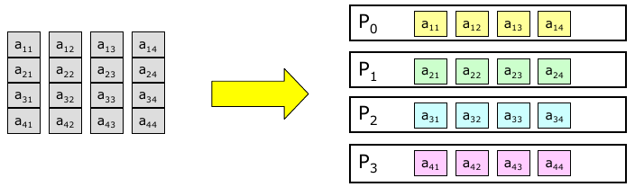

Chaque élément de la matrice c est donné par :

http://www.hpc.cineca.it/sites/default/files/u45/es14c.png

Chaque processus calcule le premier élément (bloc) de sa propre ligne

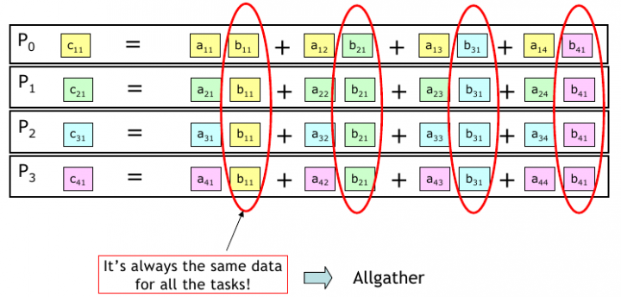

Par conséquent, pour chaque élément de la colonne (ou bloc) de la matrice C, vous devez:

1- Effectuer un AllGather sur la colonne

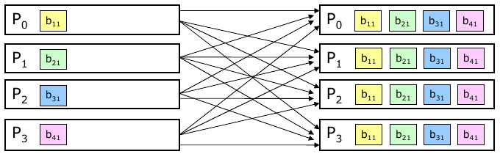

**2- calculer la colonne de la matrice C**

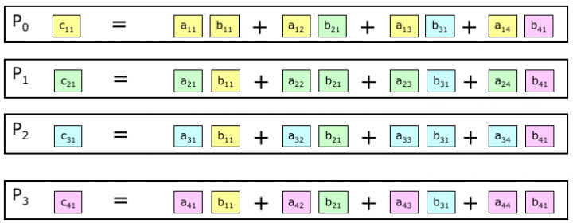

La sortie ressemblera à ce qui suit :

A:

1.0000 2.0000 3.0000 4.0000 5.0000 6.0000 7.0000 8.0000

2.0000 4.0000 6.0000 8.0000 10.0000 12.0000 14.0000 16.0000

3.0000 6.0000 9.0000 12.0000 15.0000 18.0000 21.0000 24.0000

4.0000 8.0000 12.0000 16.0000 20.0000 24.0000 28.0000 32.0000

5.0000 10.0000 15.0000 20.0000 25.0000 30.0000 35.0000 40.0000

6.0000 12.0000 18.0000 24.0000 30.0000 36.0000 42.0000 48.0000

7.0000 14.0000 21.0000 28.0000 35.0000 42.0000 49.0000 56.0000

8.0000 16.0000 24.0000 32.0000 40.0000 48.0000 56.0000 64.0000

B:

1.0000 0.5000 0.3333 0.2500 0.2000 0.1667 0.1429 0.1250

0.5000 0.2500 0.1667 0.1250 0.1000 0.0833 0.0714 0.0625

0.3333 0.1667 0.1111 0.0833 0.0667 0.0556 0.0476 0.0417

0.2500 0.1250 0.0833 0.0625 0.0500 0.0417 0.0357 0.0312

0.2000 0.1000 0.0667 0.0500 0.0400 0.0333 0.0286 0.0250

0.1667 0.0833 0.0556 0.0417 0.0333 0.0278 0.0238 0.0208

0.1429 0.0714 0.0476 0.0357 0.0286 0.0238 0.0204 0.0179

0.1250 0.0625 0.0417 0.0312 0.0250 0.0208 0.0179 0.0156

C:

8.0000 4.0000 2.6667 2.0000 1.6000 1.3333 1.1429 1.0000

16.0000 8.0000 5.3333 4.0000 3.2000 2.6667 2.2857 2.0000

24.0000 12.0000 8.0000 6.0000 4.8000 4.0000 3.4286 3.0000

32.0000 16.0000 10.6667 8.0000 6.4000 5.3333 4.5714 4.0000

40.0000 20.0000 13.3333 10.0000 8.0000 6.6667 5.7143 5.0000

48.0000 24.0000 16.0000 12.0000 9.6000 8.0000 6.8571 6.0000

56.0000 28.0000 18.6667 14.0000 11.2000 9.3333 8.0000 7.0000

64.0000 32.0000 21.3333 16.0000 12.8000 10.6667 9.1429 8.0000

**Exercice 2**

Ecrire un programme qui calcule la transpose d’une matrice carrée A de dimension quelconque (multiple du nombre de processeurs), B = AT.

La matrice est divisée entre les tâches et initialisée de telle sorte que chaque élément est unique (utiliser le numéro ligne-colonne et le rang des taches).

Suit une représentation visuelle des matrices A et B (dans l'exemple 8x8):

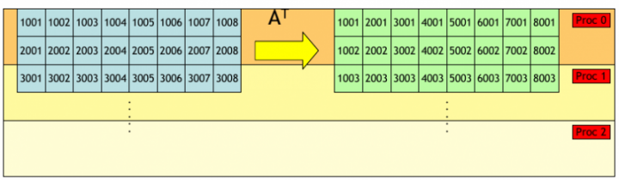

Résoudre le problème distribuant A et B par lignes (ou colonnes) sur les tâches en utilisant la communication collective MPI_ALLtoall. Noter que cette fonction collective fonctionne avec des données stockées dans la mémoire contiguë donc choisir avec soin comment il faut stocker la matrice par lignes ou colonnes.

On vous demande de :

* Expliquer la primitive MPI_Alltoall par un schéma et donner ses paramètres
* Iinitialiser la matrice A telle qu’elle est donnée sur le schéma
* Evaluer B = AT